**Pré Condições**

* O ator deverá estar cadastrado na base de dados.
* O ator deverá realizar o login para acessar as funcionalidades do caso de uso.
* O ator deverá ter as funcionalidades do caso de uso atribuída ao seu perfil de acesso.
* Para acessar este caso de uso é preciso ter registro de plano de pagamento e dívida cadastradas na base de dados.

**Atores**

Funcionário Ator humano que representa o funcionário no sistema.

Aluno Ator humano que representa o aluno no sistema.

**Fluxo Principal**

1. O ator seleciona a opção “Financeiro -> Cobrança” no menu de acesso.
2. O sistema disponibiliza o filtro [4.1].
3. O ator preenche o filtro com o nome da pessoa.
4. O sistema retorna o resultado do filtro com listagem da(s) cobrança(s) da pessoa [4.1.1].
5. O ator visualiza a listagem da(s) cobrança(s).
6. O caso de uso é encerrado.

**Fluxo Alternativo**

**A1 - Visualizar Cobrança**

1. O ator seleciona a(s) cobrança(s) em que deseja visualizar os detalhes.
2. O sistema habilita os botões “Remover”, “Realizar Pagamento” e “Visualizar” [4.2].
3. O ator seleciona a opção “Visualizar”.
4. O sistema o redireciona à página de gerência de cobrança.
5. O ator visualiza os detalhes da(s) cobrança(s) selecionada(s) [4.2.1].
6. O caso de uso é encerrado.

**A2 - Remover Cobrança**

1. O ator seleciona a(s) cobrança(s) que deseja remover [RN047].
2. O sistema habilita os botões “Remover”, “Realizar Pagamento” e “Visualizar” [4.3].
3. O ator seleciona a opção “Remover” [RNLEO].
4. O sistema disponibiliza a mensagem [MSG006.2] com as opções “Sim” e “Não” [4.3.1].
5. Caso o ator selecione a opção “Sim”, caso de uso continua no passo [P7].
6. Caso o ator selecione a opção “Não”, sistema retorna o ator ao passo [P5] fluxo principal.
7. O sistema remove a cobrança da base de dados [RNKEL].
8. O caso de uso é encerrado.

**Fluxos de Exceção**

**EX1 - Nenhum resultado encontrado**

1. O sistema disponibiliza a mensagem [MSG007].
2. O sistema redireciona o usuário para passo [P2] fluxo principal.

**Descrição**

Para estabelecer a definição do “Tipo de Campo”, deverá seguir o seguinte domínio:

**Campo de texto:** São referidos a campos do tipo texto, inteiro, etc.

**Área de texto:** Referem-se a campos onde deverá ser inserido um texto com quantidade maior de caracteres.

**Caixa de Seleção:** São referidos a campos do tipo checkbox.

**Botão de Opção:** Referem-se a campos do tipo radio.

**Item de Múltipla Seleção:** São referidos a campos select de seleção múltipla.

**Item de Seleção:** São referidos a campos do tipo select.

**Date Picker:** Referidos campos tipo data.

**Protótipos**

**4.1 - Filtro Aluno**

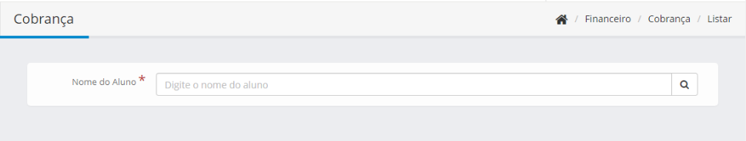

**4.1.1**

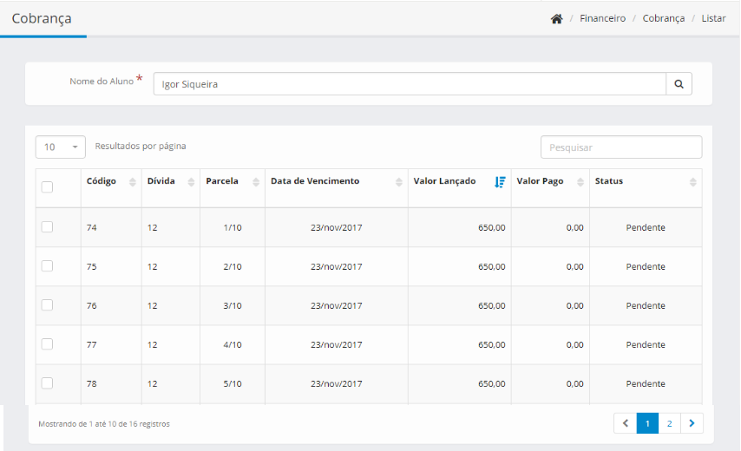

**Definição dos Campos**

|  |  |  |  |  |  |  |  |
| --- | --- | --- | --- | --- | --- | --- | --- |
| **Campo** | **Descrição** | **Tipo** | **Tamanho** | **Editável** | **Obrigatório** | **Valores Possíveis** | **Observações** |
| Nome do Aluno | Campo no qual deve pesquisar o aluno | Campo de Texto | N/A | Sim | Sim | N/A | N/A |
| Pesquisar | Campo no qual usuário poderá pesquisar por uma cobrança | Campo de Texto | N/A | Sim | Não | N/A | - O usuário poderá pesquisar por qualquer parâmetro. |
| Código | Campo no qual será informado o código da cobrança | Campo de Texto | N/A | Não | N/A | N/A | - Este campo é apenas para a visualização do usuário.  - O sistema irá gerar código para a cobrança.  - O sistema não poderá permitir 2 códigos iguais. |
| Dívida | Campo no qual será exibido o código da dívida a qual a cobrança pertence. | Campo de Texto | N/A | Não | N/A | N/A | - Este campo é apenas para a visualização do usuário. |
| Parcela | Campo no qual será exibido qual o número da parcela correspondente aquela cobrança. | Campo de Texto | N/A | Não | N/A | N/A | - Este campo é apenas para a visualização do usuário. |
| Data de Vencimento | Campo no qual será exibido a data de vencimento da cobrança. | Campo de Texto | N/A | Não | N/A | N/A | - Este campo é apenas para a visualização do usuário. |
| Valor lançado | Campo no qual será exibido o valor lançado | Campo de Texto | N/A | Não | N/A | N/A | - Este campo é apenas para a visualização do usuário. |
| Valor Pago | Campo no qual será exibido o valor pago. | Campo de Texto | N/A | Não | N/A | N/A | - Este campo é apenas para a visualização do usuário.  - Este campo será mostra de acordo com o pagamento. |
| Status | Campo no qual será exibido o status da cobrança. | Campo de Texto | N/A | Não | N/A | - Pendente  - Parcialmente Pago  - Pago | - Este campo é apenas para a visualização do usuário. |

**Definição dos Comandos**

|  |  |  |  |
| --- | --- | --- | --- |
| **Nome** | **Ação** | **Tipo** | **Restrição** |
| Filtro | Realizar o filtro | Botão | - Para que seja realizado o filtro o usuário precisa ter preenchido campo com nome do aluno. |

**4.2 Visualizar Cobrança**

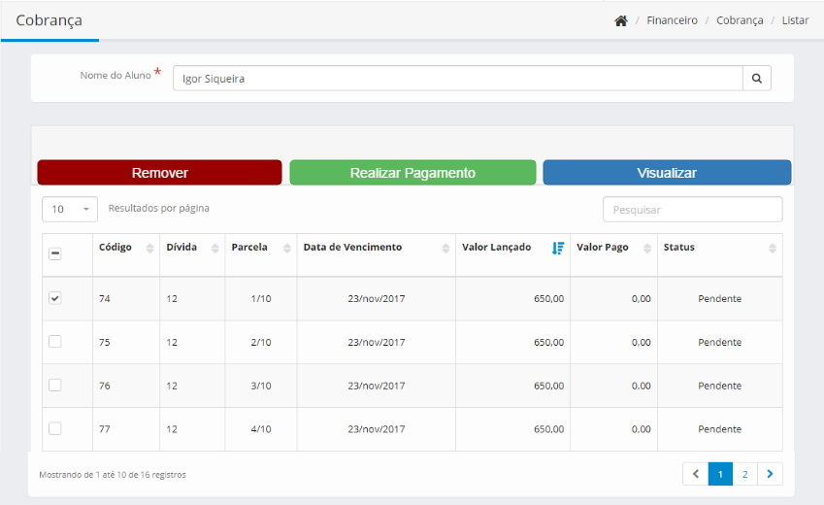

**4.2.1**

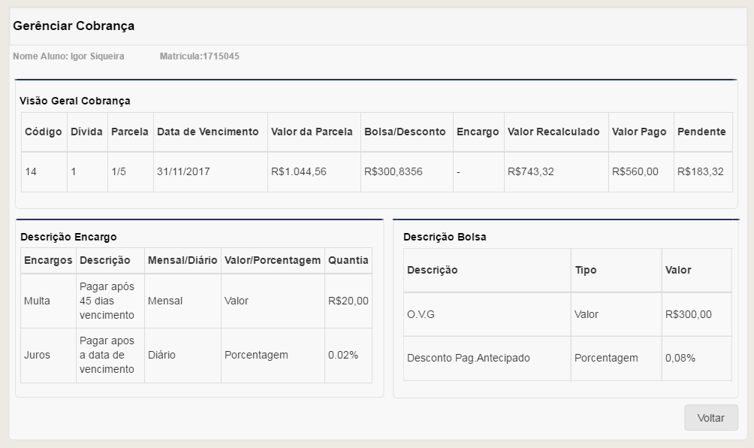

**Definição dos Campos**

|  |  |  |  |  |  |  |  |
| --- | --- | --- | --- | --- | --- | --- | --- |
| **Campo** | **Descrição** | **Tipo** | **Tamanho** | **Editável** | **Obrigatório** | **Valores Possíveis** | **Observações** |
| Nome do Aluno | Campo no qual será exibido o nome do aluno. | Campo de Texto | N/A | Não | N/A | N/A | N/A |
| Matricula | Campo no qual será exibido a matricula do aluno. | Campo de Texto | N/A | Não | N/A | N/A | N/A |
| Código | Campo no qual será exibido o código da cobrança. | Campo de Texto | N/A | Não | N/A | N/A | - Este campo será gerado pelo sistema.  - O sistema não deve permitir 2 cobranças com mesmo código. |
| Dívida | Campo no qual será exibido o código da dívida a qual a cobrança pertence. | Campo de Texto | N/A | Não | N/A | N/A | N/A |
| Parcela | Campo no qual será exibido qual o número da parcela correspondente aquela cobrança. | Campo de Texto | N/A | Não | N/A | N/A | N/A |
| Data de Vencimento | Campo no qual será exibido a data de vencimento da cobrança. | Campo de Texto | N/A | Não | N/A | N/A | - Momento que cobrança expirar a data sistema deve começar a cobrar encargo cadastrados na mesma. |
| Valor da Parcela | Campo no qual será exibido o valor lançado | Campo de Texto | N/A | Não | N/A | N/A | N/A |
| Bolsa/Desconto | Campo no qual será exibido bolsa(s)/Desconto por parcela. | Campo de Texto | N/A | Não | N/A | N/A | - O sistema deve buscar este campo bolsas dos alunos.  - O sistema deve recuperar valor total da bolsa e dividir entre as parcelas. |
| Encargos | Campo no qual será exibido os encargos da cobrança. | Campo de Texto | N/A | Não | N/A | N/A | - O sistema deve buscar este campo cadastro de encargos. |
| Valor Recalculado | Campo no qual será exibido o valor recalculado | Campo de Texto | N/A | Não | N/A | N/A | - O sistema deve realizar calculo para preencher este campo(Valor Recalculado=Valor Lançado-bolsa-Desconto+encargos). |
| Valor Pago | Campo no qual será exibido com o valor pago. | Campo de texto | N/A | Não | N/A | N/A | N/A |
| Pendente | Campo no qual será exibido o valor restante a pagar. | Campo de Texto | N/A | Não | N/A | N/A | - O sistema deve ser capaz de realizar calculo para este campo(Pendente=Valor Recalculado - Valor Pago). |
| Multa | Campo no qual será exibido o valor multa. | Campo de Texto | N/A | Não | N/A | N/A | - O sistema deve buscar este campo no cadastro de encargos. |
| Juros | Campo no qual será exibido o valor dos juros | Campo de Texto | N/A | Não | N/A | N/A | - O sistema deve buscar este campo no cadastro de encargos. |

**Definição dos Comandos**

|  |  |  |  |
| --- | --- | --- | --- |
| **Nome** | **Ação** | **Tipo** | **Restrição** |
| Campo de Seleção | Seleciona a(s) cobrança(s) | Checkbox | N/A |
| Remover | Irá remover a(s) cobrança(s) selecionada(s) | Botão | - Este botão deve estar desabilitado caso usuário selecione cobrança com status “Pago”. |
| Realizar Pagamento | Realiza pagamento sobre a cobrança | Botão | - Ao usuário selecionar esta opção, o sistema executa caso de uso UC031. |
| Visualizar | Visualiza os detalhes da(s) cobrança(s) | Botão | N/A |
| Voltar | Retorna a página anterior | Botão | N/A |

**Regras de Apresentação**

- A tabela “Descrição de Encargos” deve ser buscado pelo sistema com o encargo cadastrado para a unidade em que responsável pela cobrança esta cadastrado.

- O botão “Visualizar” só deve ser mostrado se o usuário selecionar apenas uma cobrança do contrário mesmo deve permanecer inconceptível.

**4.3 Remover Cobrança**



**4.3.1**

